**关于举办中国国际大学生创新大赛（2024）校内选拔赛的通知**

各学院、各部门：

为贯彻落实党的二十大精神，深入贯彻落实习近平总书记关于教育的重要论述和给“青年红色筑梦之旅”大学生重要回信精神，“三位一体”统筹推进教育、科技、人才工作，把创新教育贯穿教育活动全过程，根据《教育部关于举办中国国际大学生创新大赛（2024）的通知》（教高函〔2024〕9号）要求，学校定于5月至6月举办共青科技职业学院中国国际大学生创新大赛（2024）校内选拔赛。现将有关事宜通知如下：

**一、大赛主题**

我敢闯，我会创。

**二、组织机构**

本次大赛在共青科技职业学院创新创业工作领导小组的领导下开展，由创新创业学院承办，航海学院、护理学院、机电学院、建筑学院、教育学院、经管学院、信工学院、艺术学院协办。

为保证此次大赛取得圆满成功，学校成立校中国国际大学生创新大赛领导小组和专家委员会，小组由创新创业学院、党政办、宣传部、科研处、教务处、人事处、学工处、团委、职培中心、就业指导处负责人及各分院负责分管创新创业教育的负责人组成。大赛组委会下设协调工作办公室，地点设在创新创业学院，具体负责大赛日常工作，各分院负责大赛的组织实施、项目评审和推荐等工作。

1. **参赛对象**

大赛面向我校全日制在校生或毕业5年内（2019年以后毕业）的全日制学生。参赛人员（不含产业命题赛道参赛项目成员中的教师）年龄不超过35岁（1989年3月1日及以后出生）。

大赛以项目团队为单位报名参赛，每个团队的参赛成员不少于3人，不多于15人（含团队负责人），每名同学最多只能担任1个项目负责人，但可以作为项目成员参加其他项目。允许跨院跨校组织团队，跨校组队参赛的项目负责人须由我校学生或毕业生担任，项目报送单位须为共青科技职业学院。参赛团队所报创业项目，须为本团队策划或经营的项目，不可借用他人项目参赛。

1. **赛道设置**

大赛主体赛事包括高教主赛道、“青年红色筑梦之旅”赛道、职教赛道、产业命题赛道。（详见附件1-4）

**四、赛程安排**

（一）宣传培训阶段（5月-6月30日）

组织开展中国国际大学生创新大赛宣传动员工作；组织开展中国国际大学生创新大赛组织工作及赛事指导培训会，培训对象为各学院“互联网+”大学生创新创业大赛部门负责人及参赛项目成员，包括所有校内双创指导老师。

（二）自主报名

参赛团队须在大赛官方系统进行网上申报，报名系统开放时间为5月15日，参赛团队需在6月6日前完成报名。通过登录全国大学生创业服务网（网址：[https://cy.ncss.cn）或微信公众号（名称为“全国大学生创业服务网”或“中国国际大学生创新大赛”）进行报名。](https://cy.ncss.cn）（附件4）或微信公众号（名称为\“全国大学生创业服务网\”或\“中国国际大学生创新大赛\”）进行报名。)

国际参赛项目通过全球青年创新领袖共同体促进会官网进行报名（网址：www.pilcchina.org），具体安排另行通知。

（三）院级初赛（6月11日截止）

各学院须至少组织一场宣讲会，对大赛的基本情况进行讲解。广泛挖掘专业优势和特色，认真组织动员学生参赛联系指导教师，并组织院赛对作品进行评审、筛选。

请各学院于6月11日前提交推荐项目的PPT、项目计划书、视频、《中国国际大学生创新大赛校赛推荐项目汇总表》（附件5）及学院优秀组织奖申报材料发至邮箱1319272380@qq.com，各学院参赛项目数按照截止6月6日的大创项目报名数量进行分配。

（四）校赛复赛（6月中旬）

复赛采取网络评审的方式，根据评分参考细则对项目团队参赛材料进行评审，分别予以记分，根据项目所得分依次排序，拟定排名靠前的30个参赛团队晋级校级决赛争夺金、银、铜奖。

（五）校赛决赛（6月下旬，具体安排另行通知）

根据学校有关规定，进行现场路演答辩，根据评委打分评选出金银铜奖。学校将组织创新创业导师对校赛中表现优异的参赛项目进行一系列项目打磨与辅导活动，最终择优遴选项目代表学校参加中国国际大学生创新大赛（2024）江西赛区选拔赛。

**五、大赛奖励**

（一）校级决赛设金奖1名，银奖2名，铜奖3名；优秀组织奖一等奖1项，二等奖1项，三等奖1项。

（二）推荐参加省级比赛的学生团队，获奖团队所在学院年度创新创业考核酌情加分，大赛评分结果作为入驻共科众创空间的重要考评依据。

（三）对在国家和省级赛事中获得金、银、铜奖的项目及指导教师，学校将根据相关赛事奖励办法给予奖励。

**六、工作要求**

各学院要高度重视本次大赛，通过多种渠道，做好赛事的宣传动员工作，让更多的在校生和毕业五年以内的毕业生了解大赛，要积极动员各级各类创新创业团队踊跃报名，尤其是要积极主动联系优秀创业校友，鼓励其参赛；鼓励跨学院跨专业组队，充分展示我校的创新创业工作成果。创新创业学院将于每周一通报各学院学生报名参赛的项目数。各部门须为在校生和毕业生参与竞赛提供必要的条件和支持，为每个参赛团队配备专业指导老师。同时，坚持以赛促教、以赛促学、以赛促练，积极推进我校学生创新创业训练和实践，不断提高我校创新创业人才培养水平。

**七、大赛组委会联系方式**

（一）各学院联系人

1.双创学院联系人：王妍洁

地址：甘露校区图书馆四楼创新创业学院办公室

2.航海学院联系人：李泽

3.护理学院联系人：孟晓海

4.机电学院联系人：苏烈凯

5.建筑学院联系人：朱盼盼

6.教育学院联系人：邱宇

7.经管学院联系人：程丽琴

8.信工学院联系人：刘贵

9.艺术学院联系人：时洁

（二）有关事项通知、问题答疑或交流组队，可加入共科中国国际大学生创新大赛（2024）交流群：

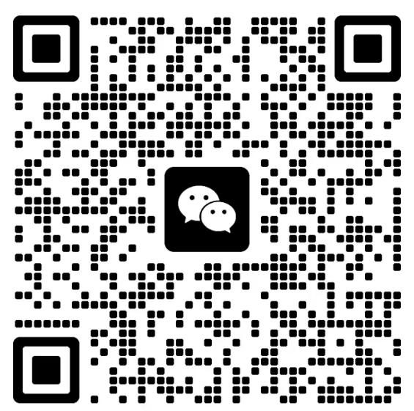

**附件：**

1.中国国际大学生创新大赛（2024）职教赛道方案

2.中国国际大学生创新大赛（2024）“青年红色筑梦之旅”活动方案

3.中国国际大学生创新大赛（2024）高教主赛道方案

4.中国国际大学生创新大赛（2024）产业命题赛道方案

5.中国国际大学生创新大赛（2024）校赛推荐项目汇总表

6.中国国际大学生创新大赛（2024）校赛报名分配表

创新创业学院

2024年5月15日

**附件1:**

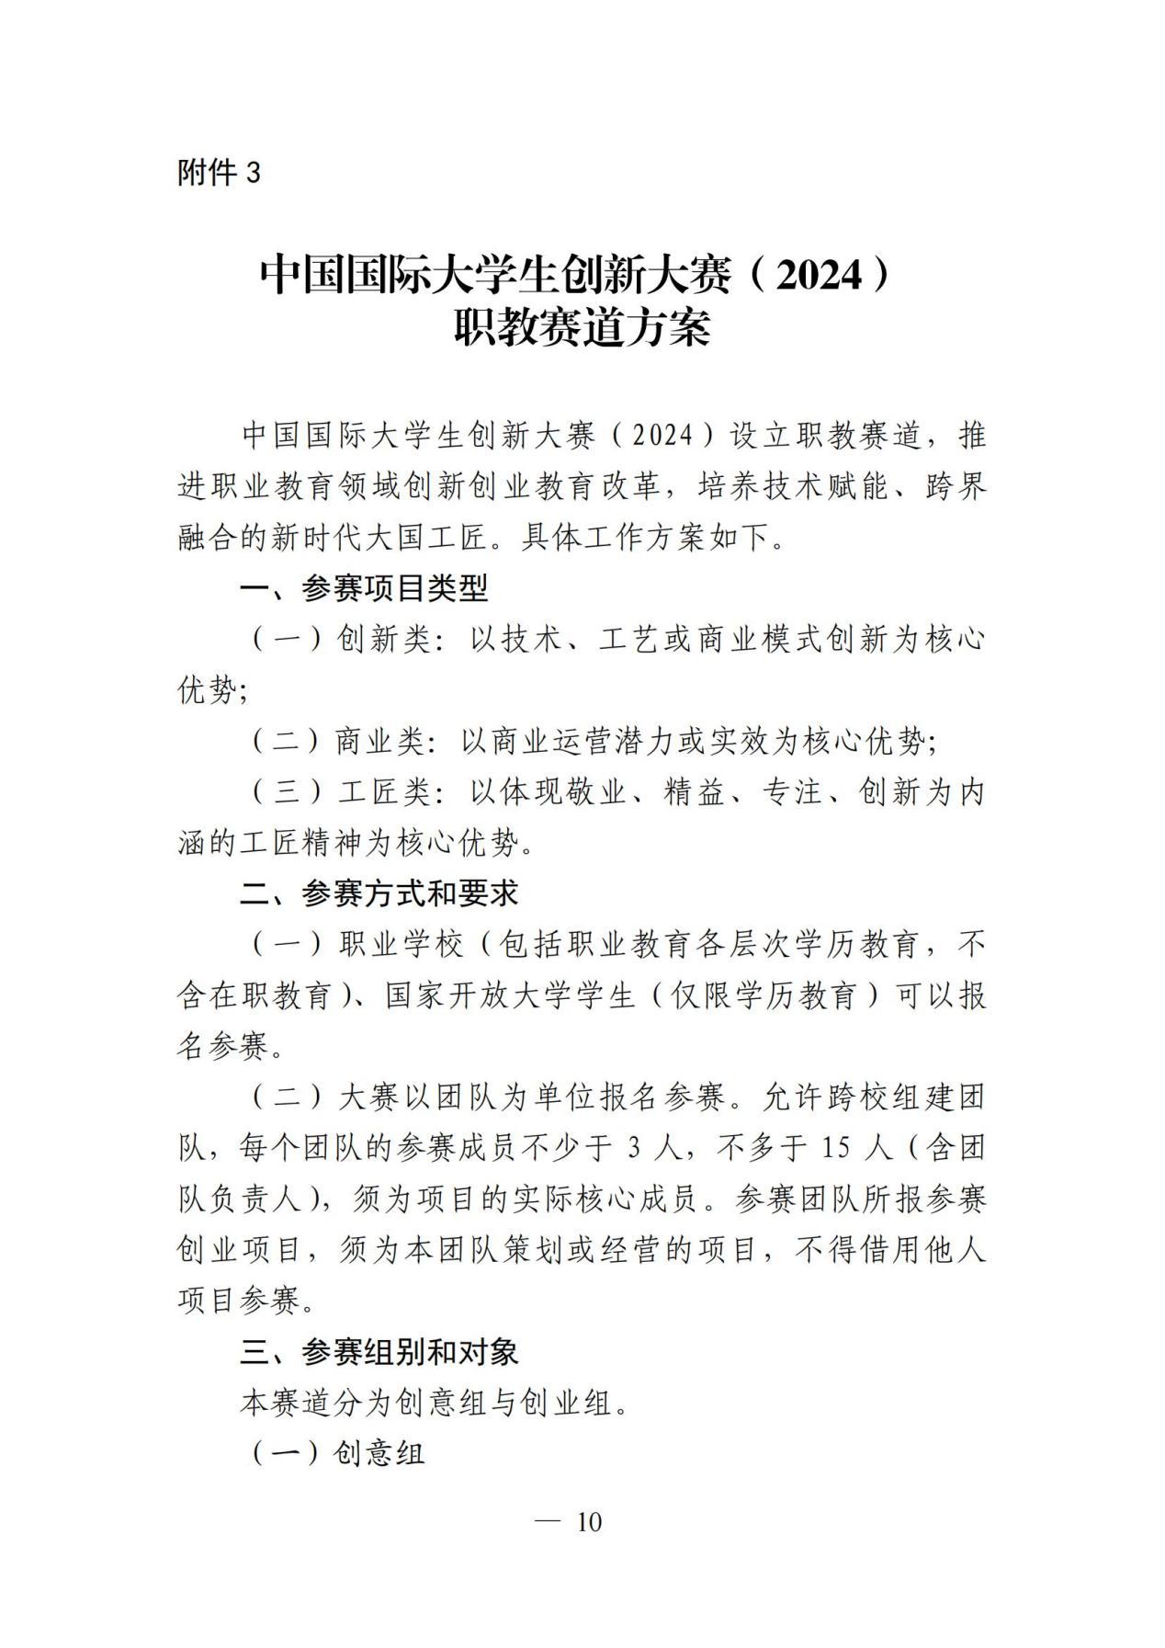

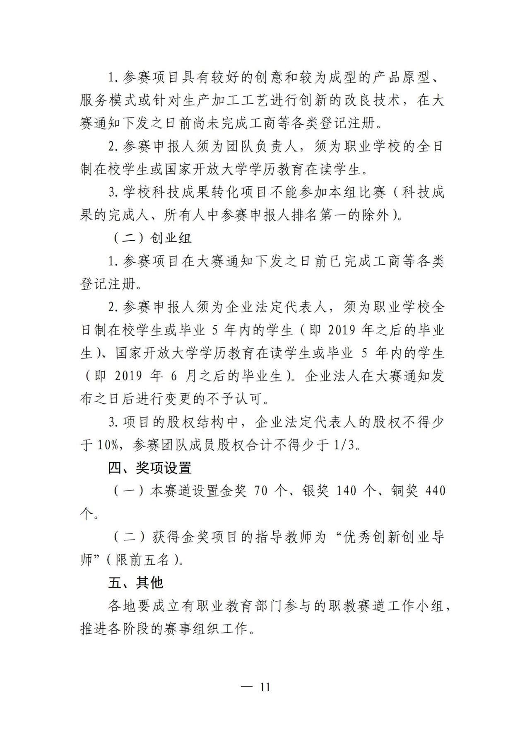

**附件2：**

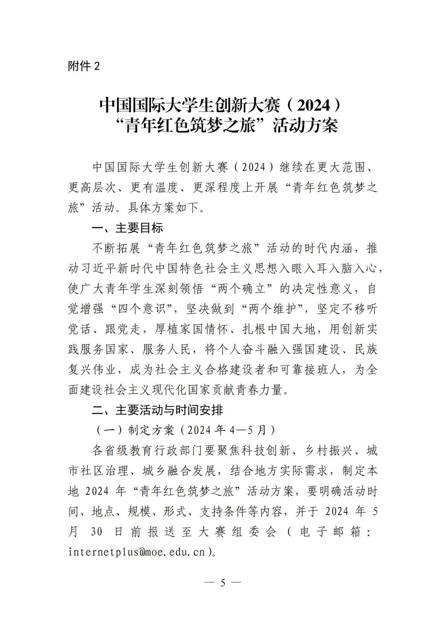

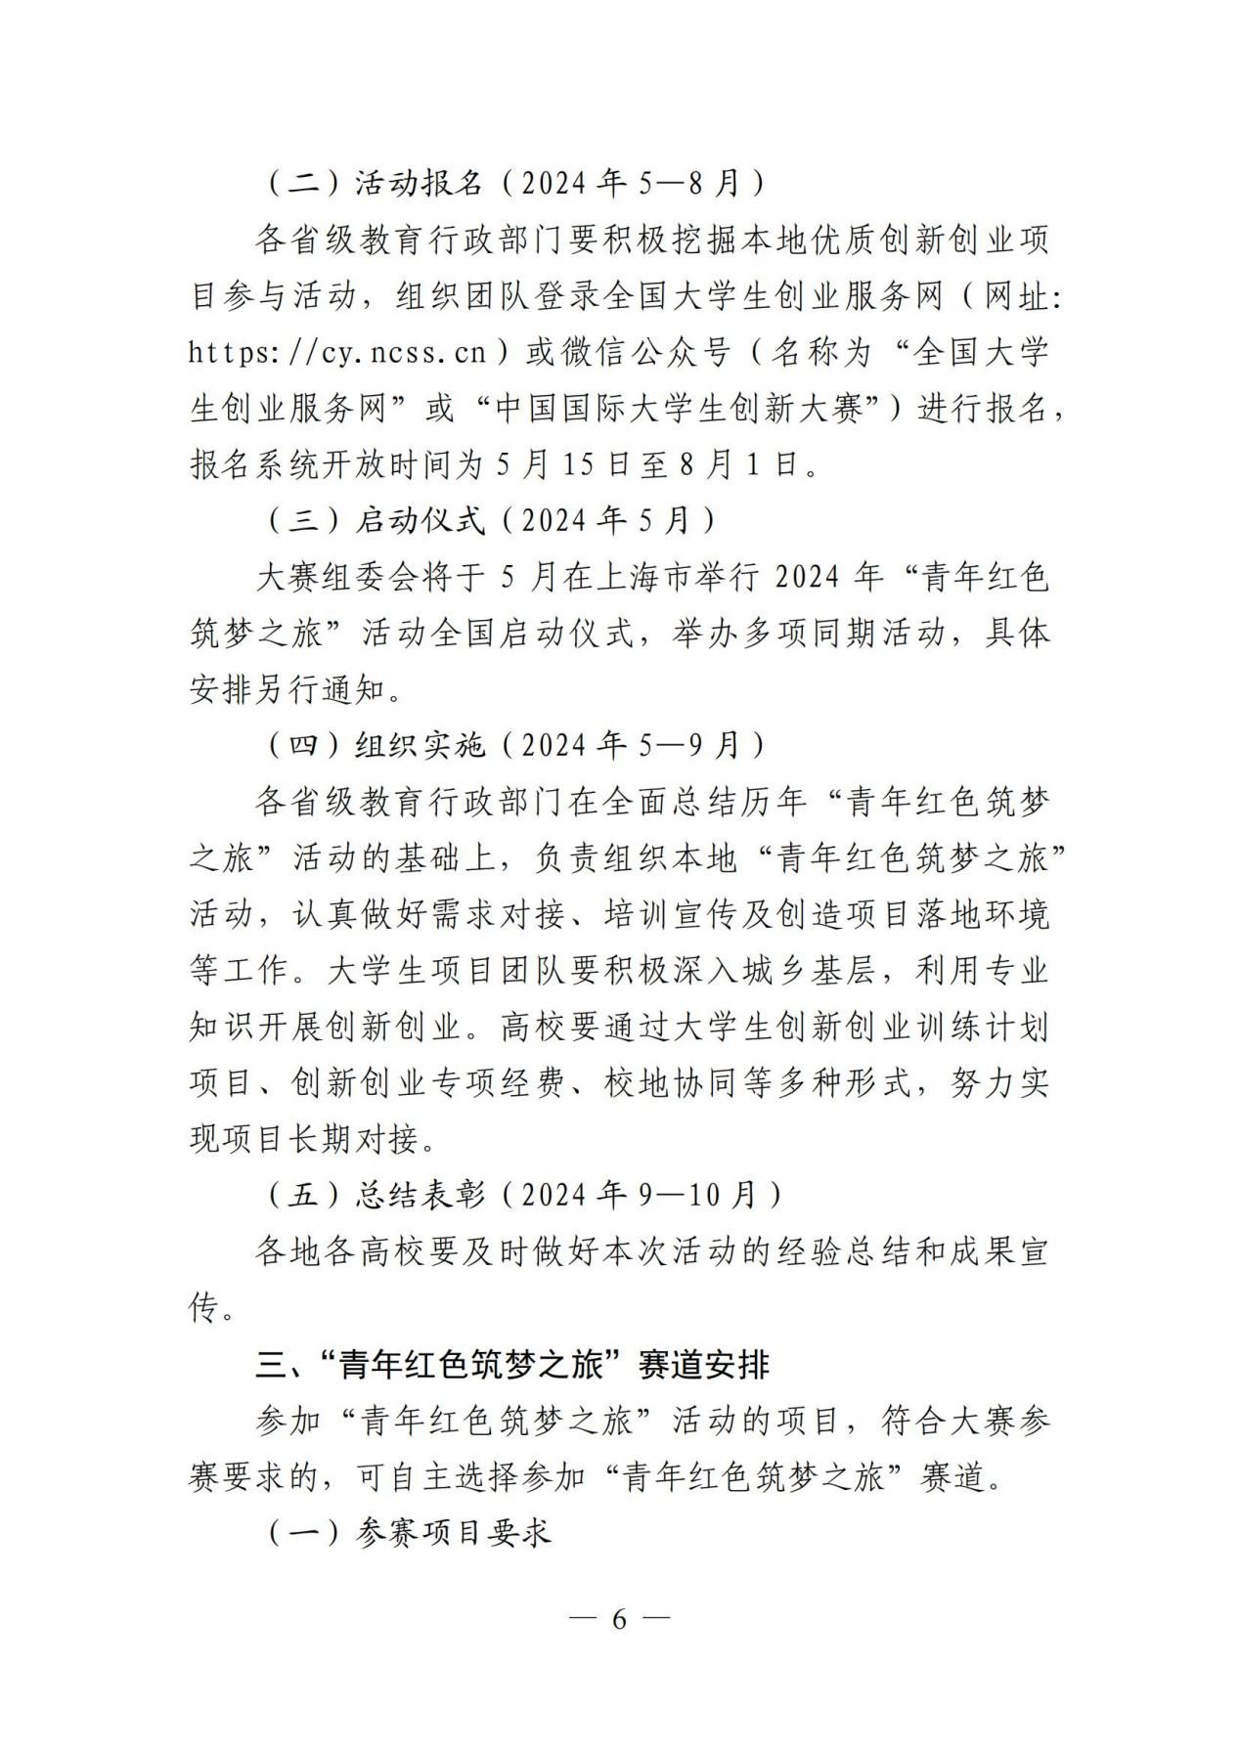

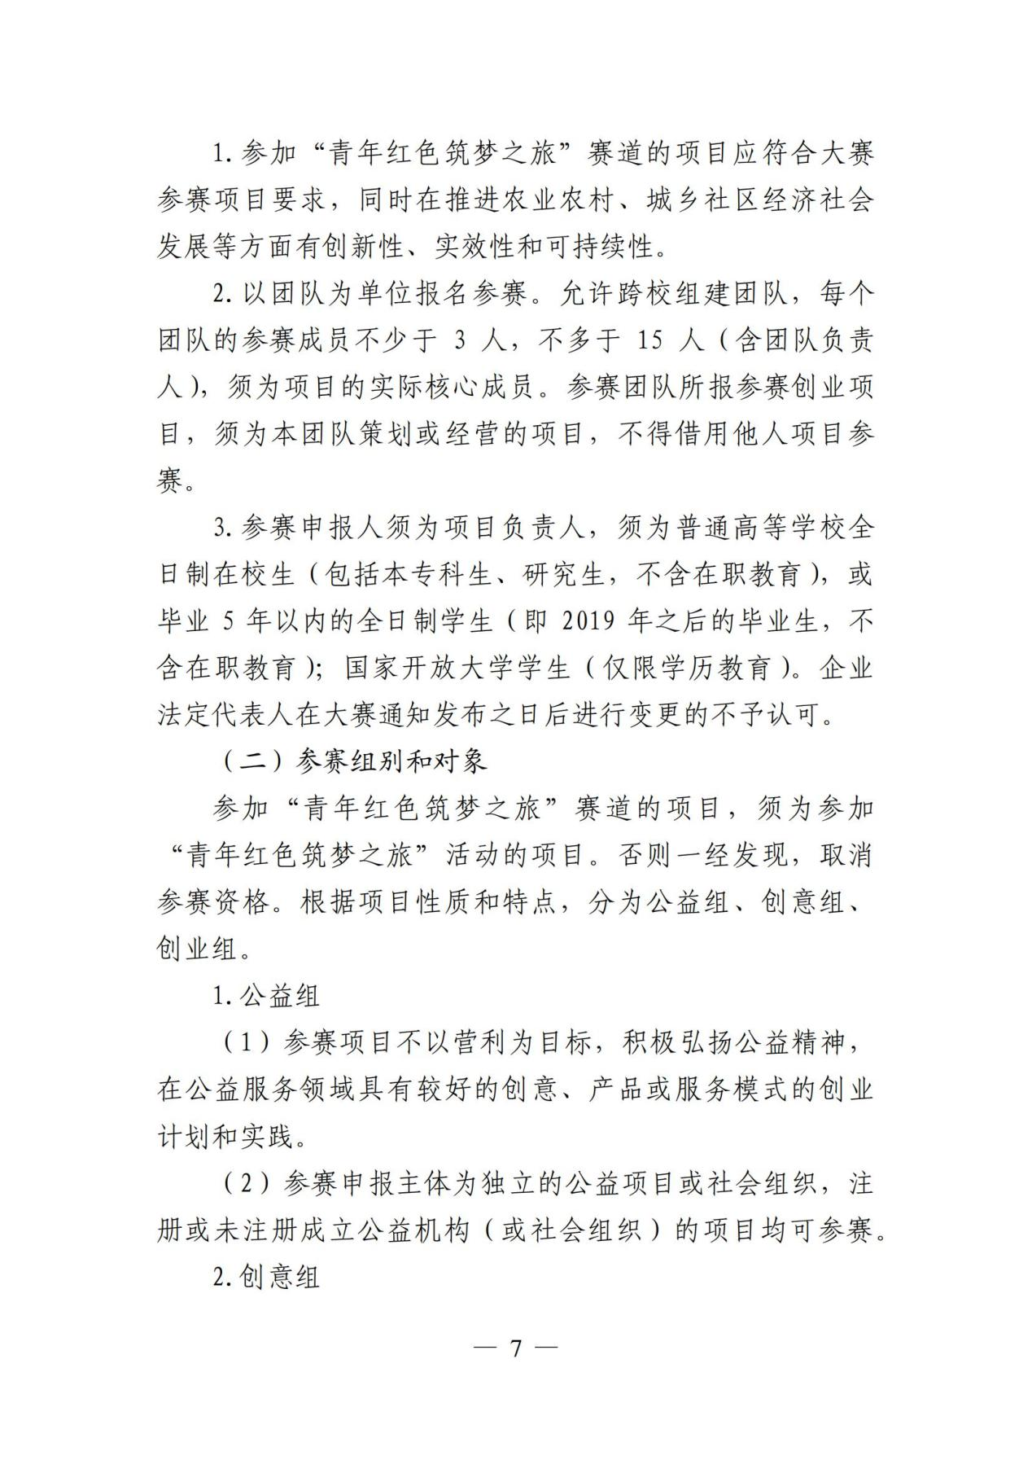

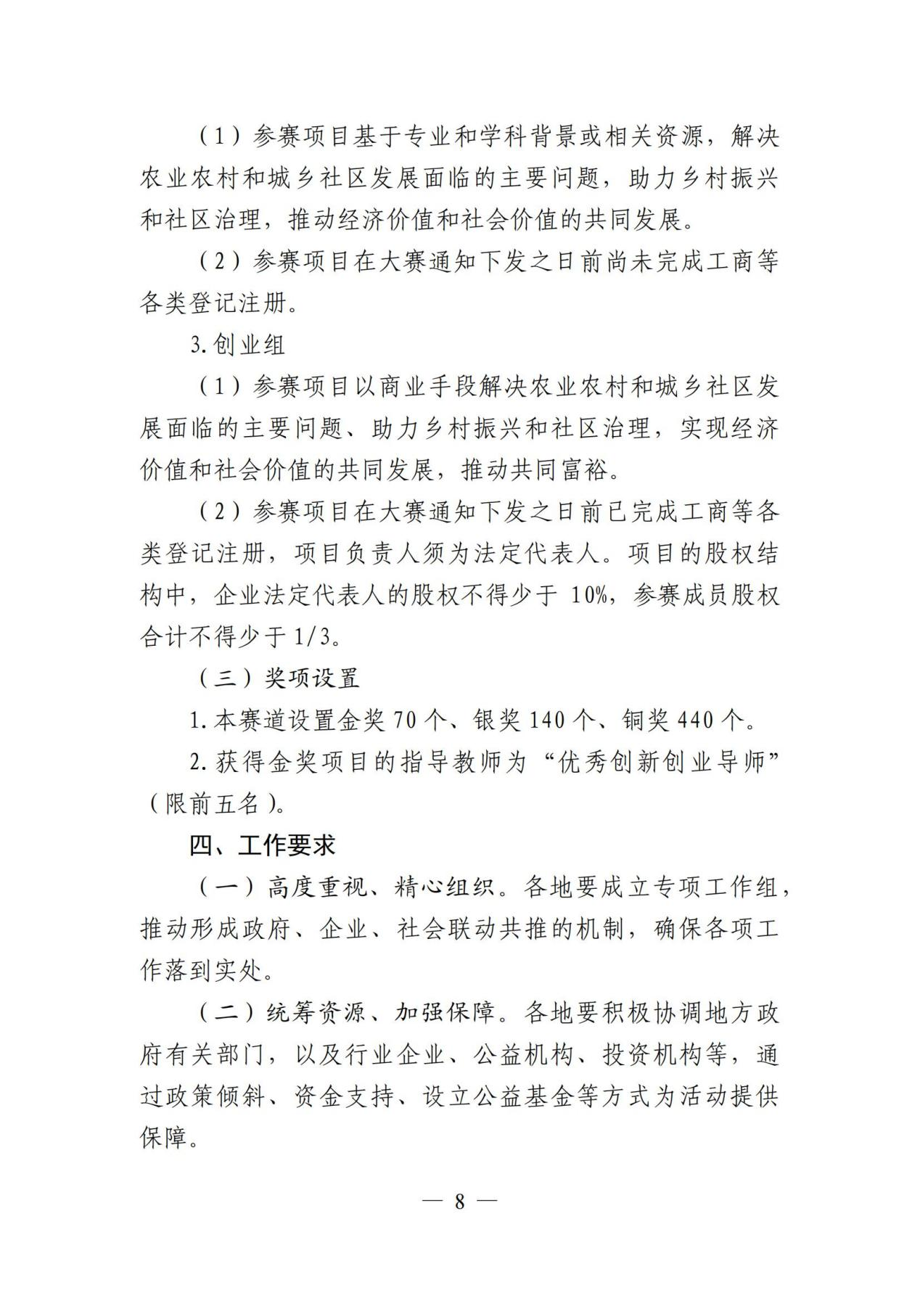

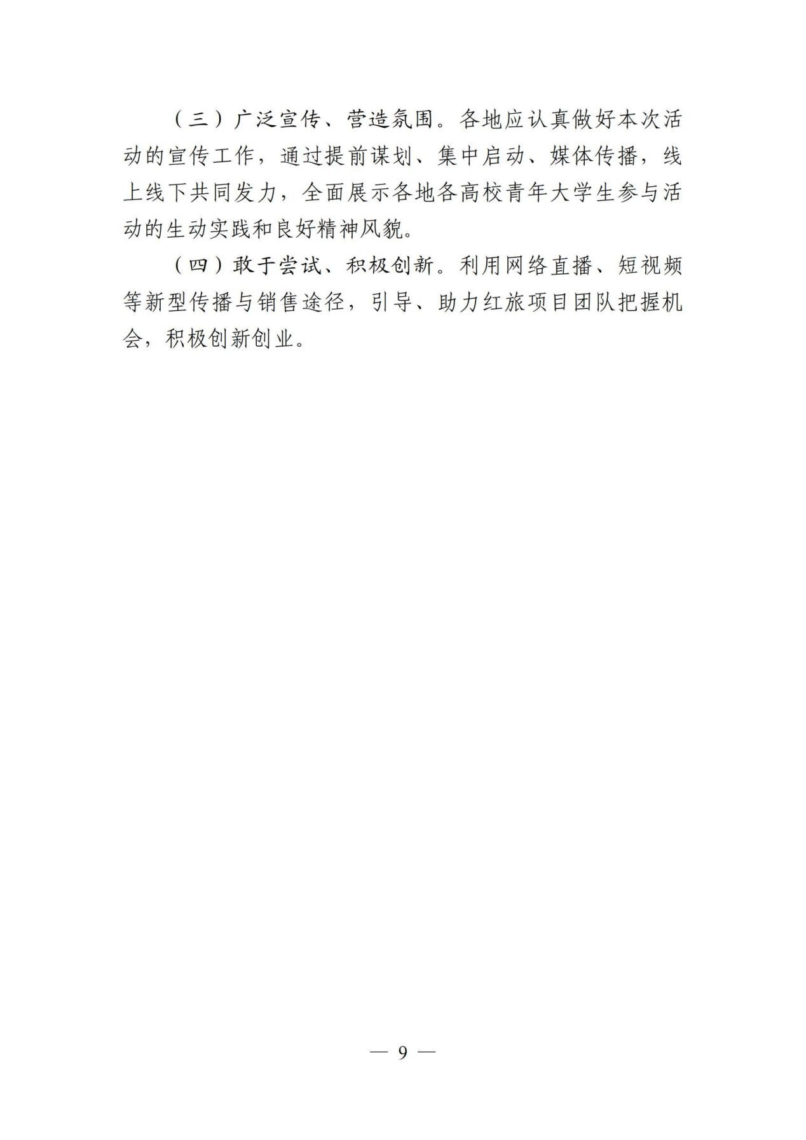

**附件3：**

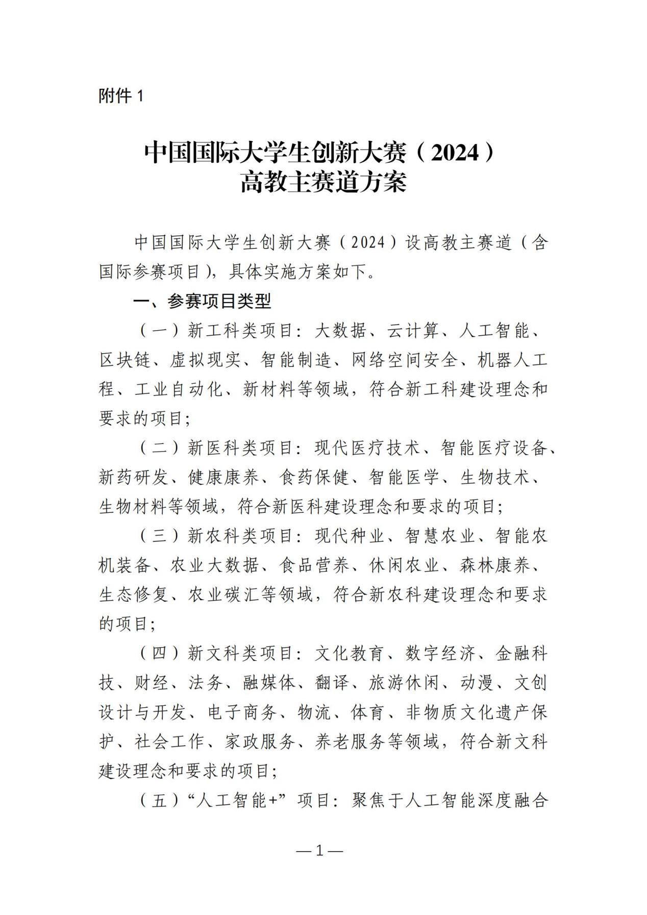

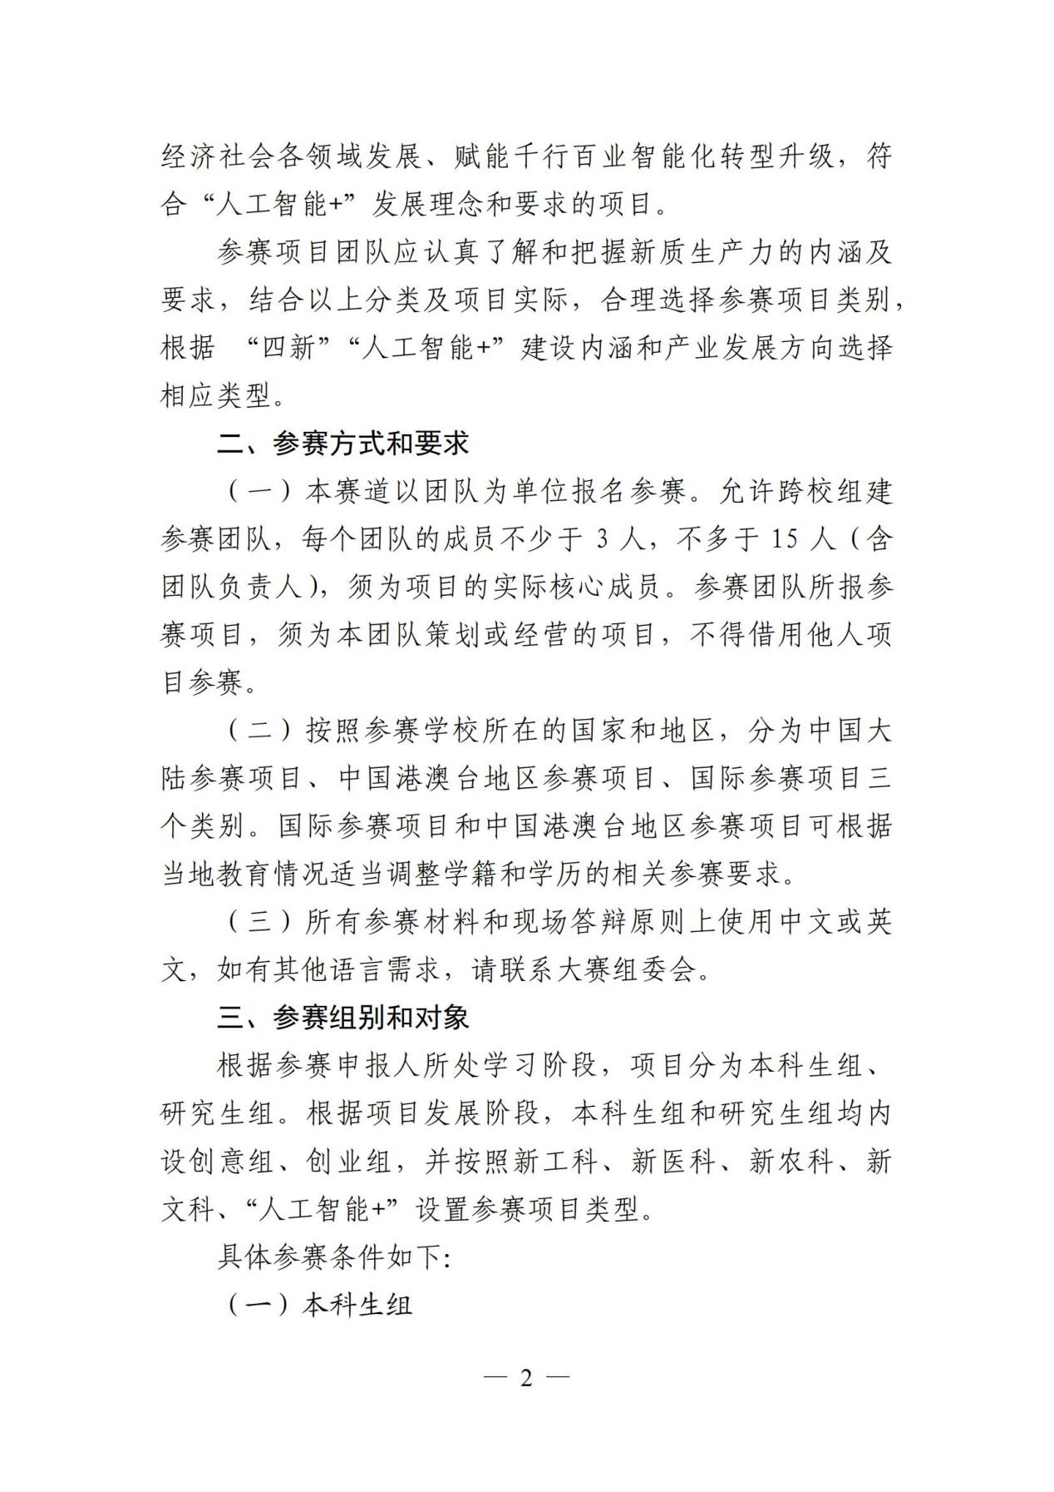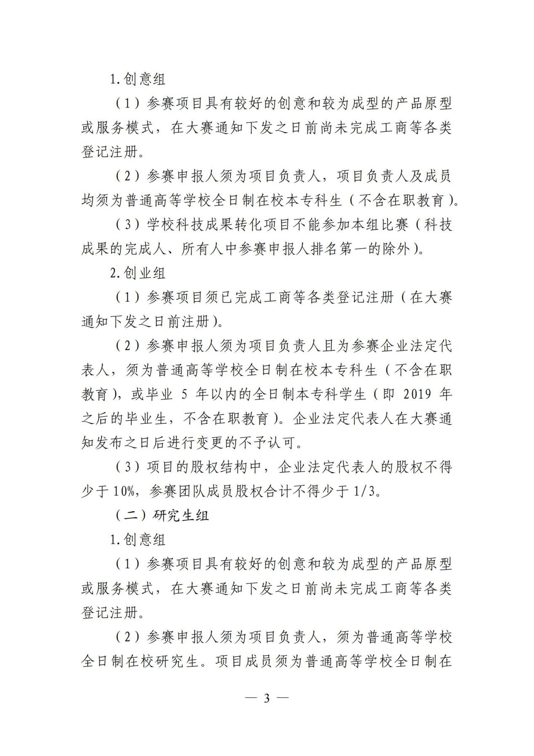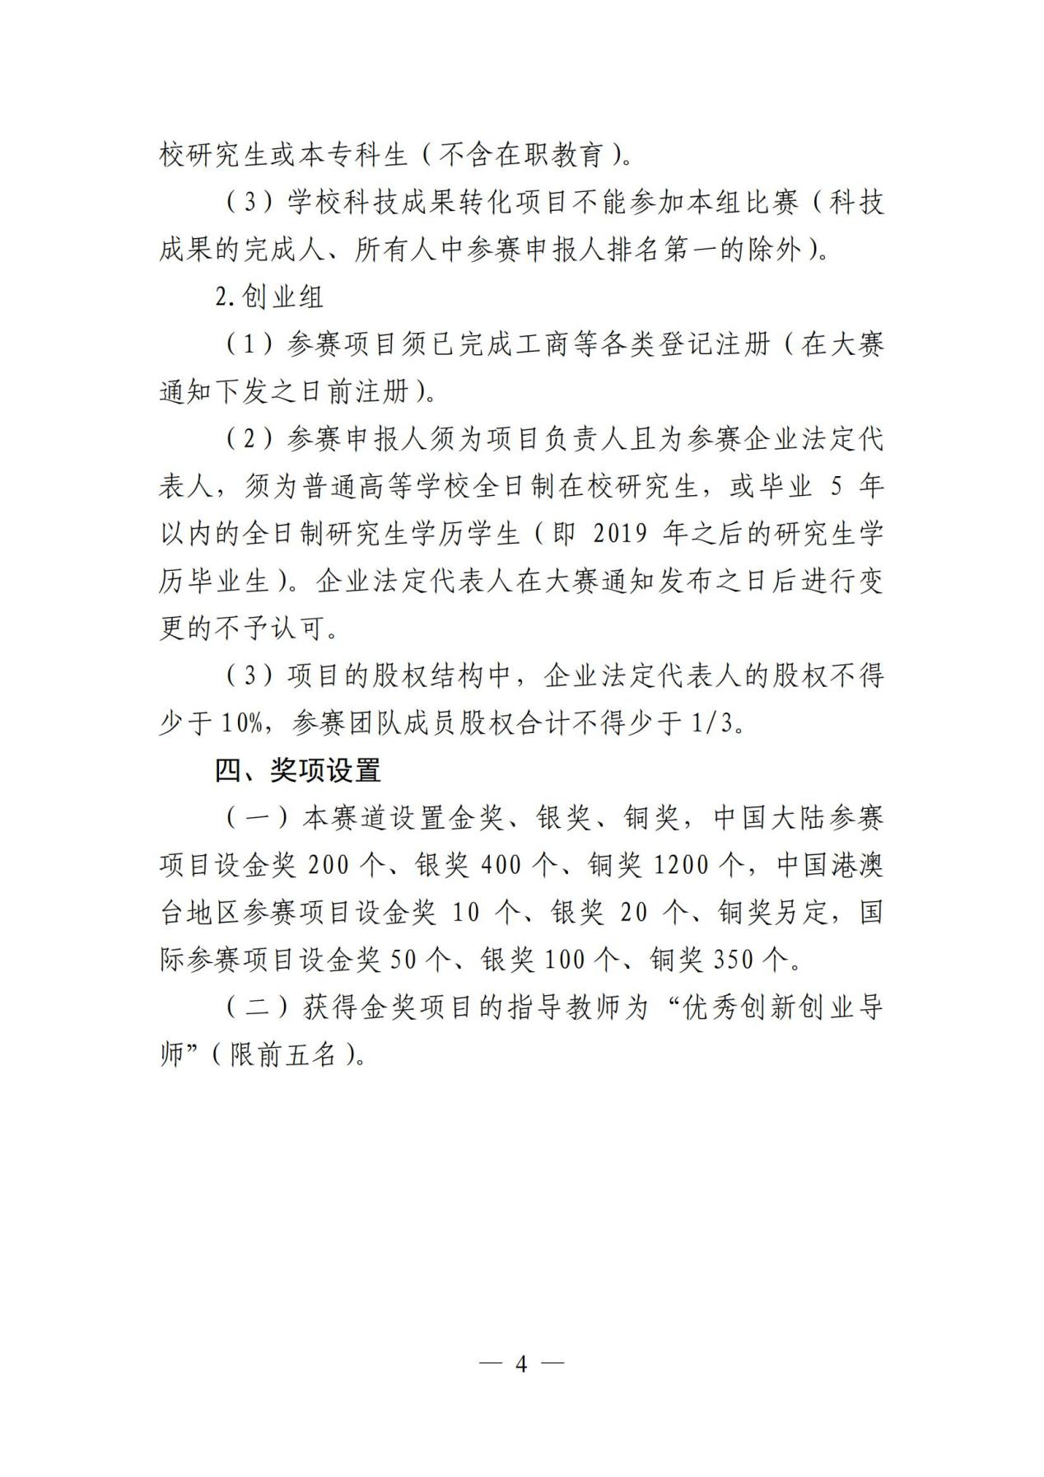

**附件4：**

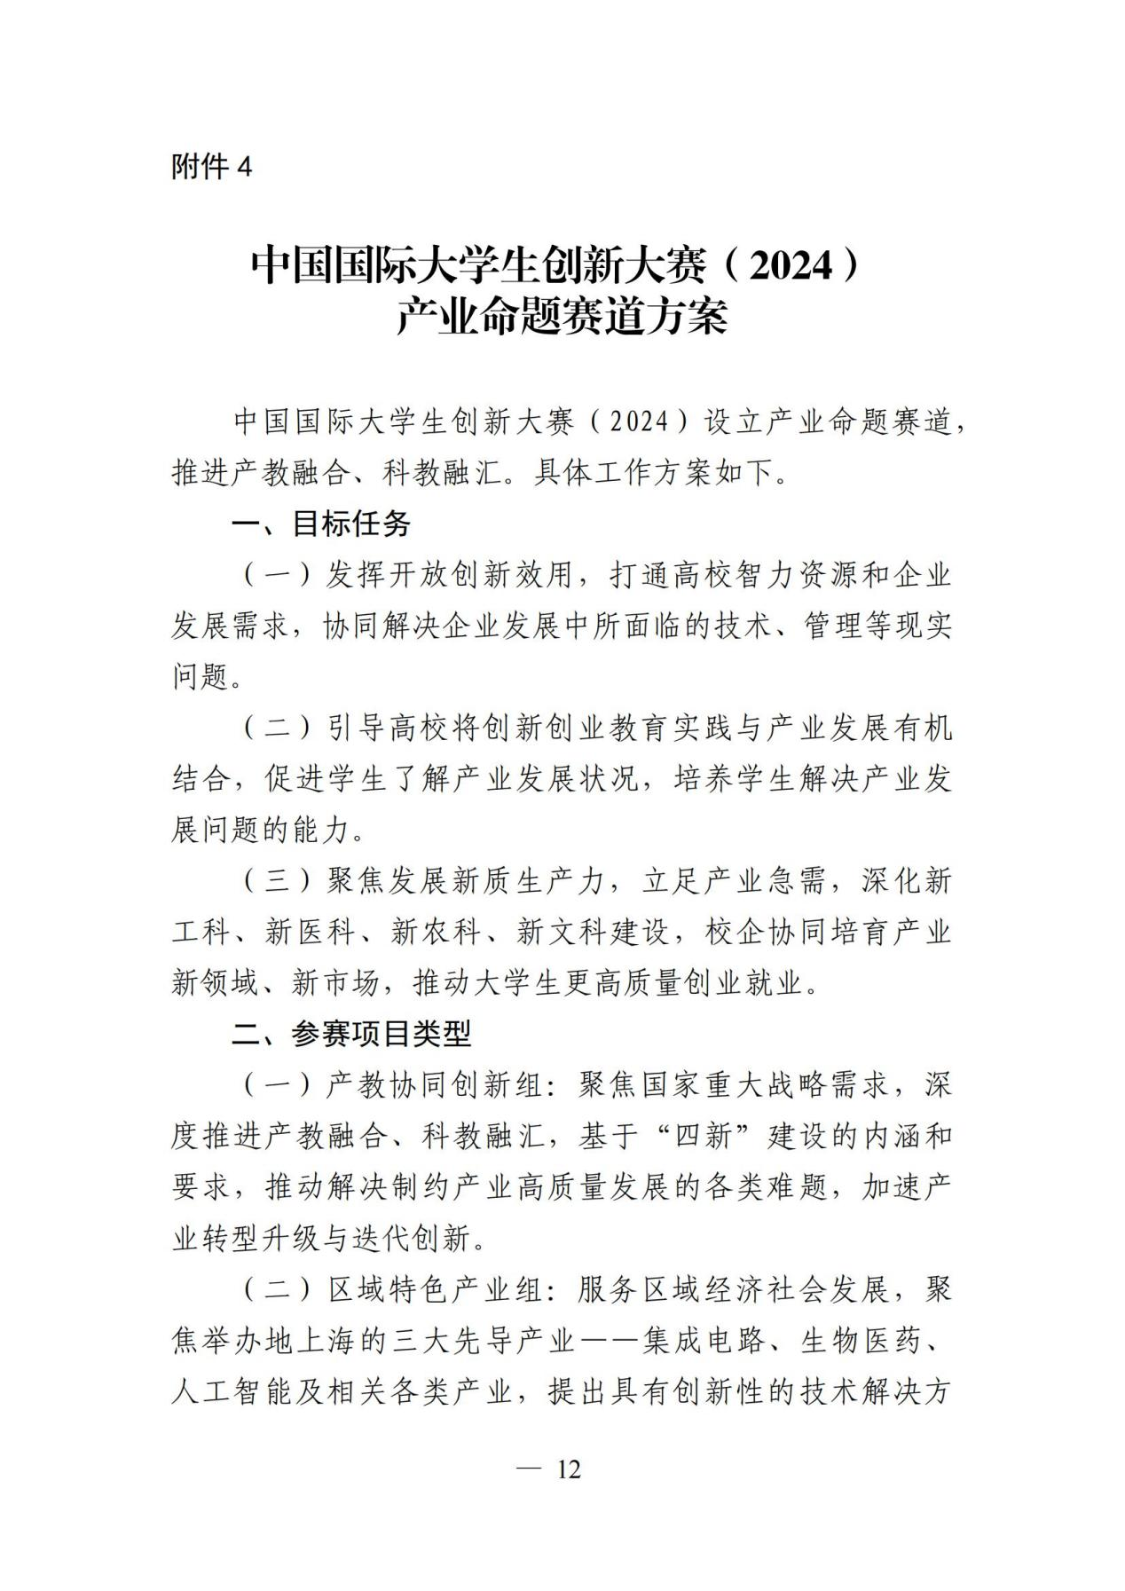

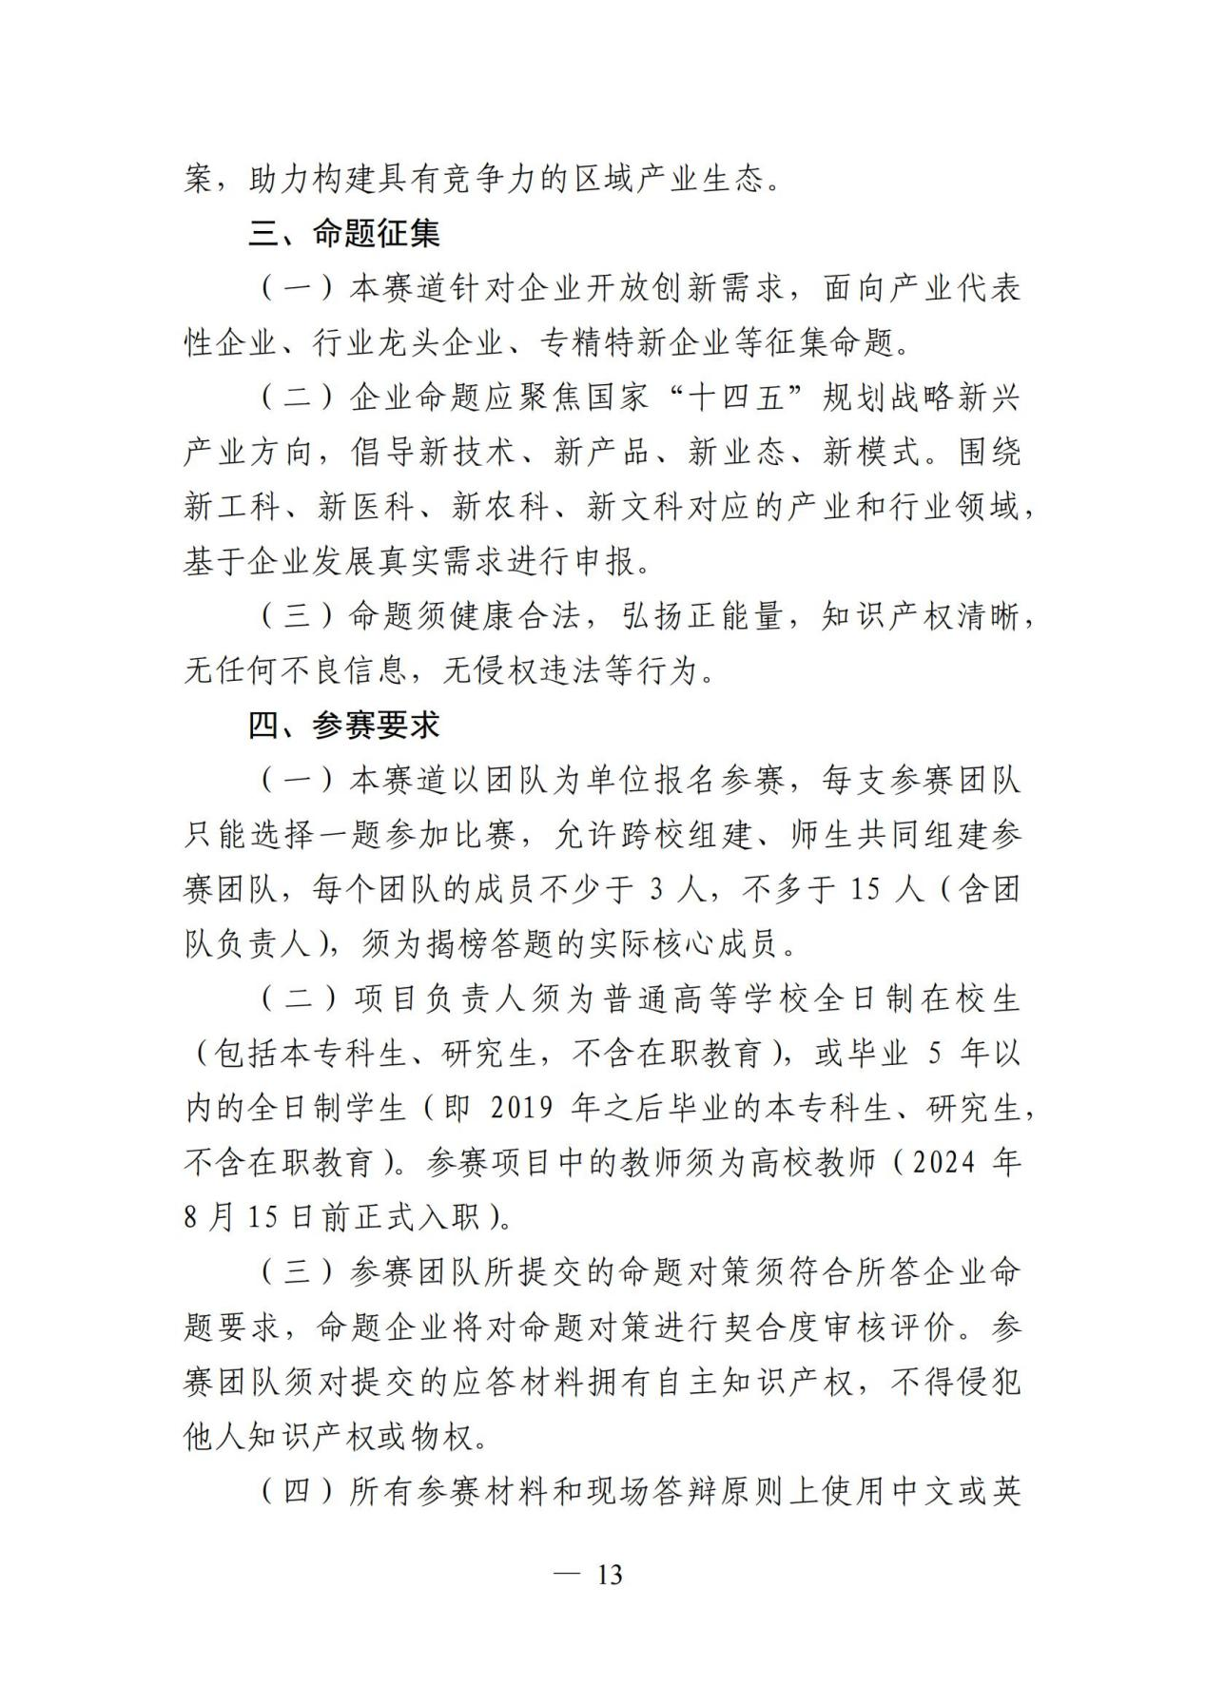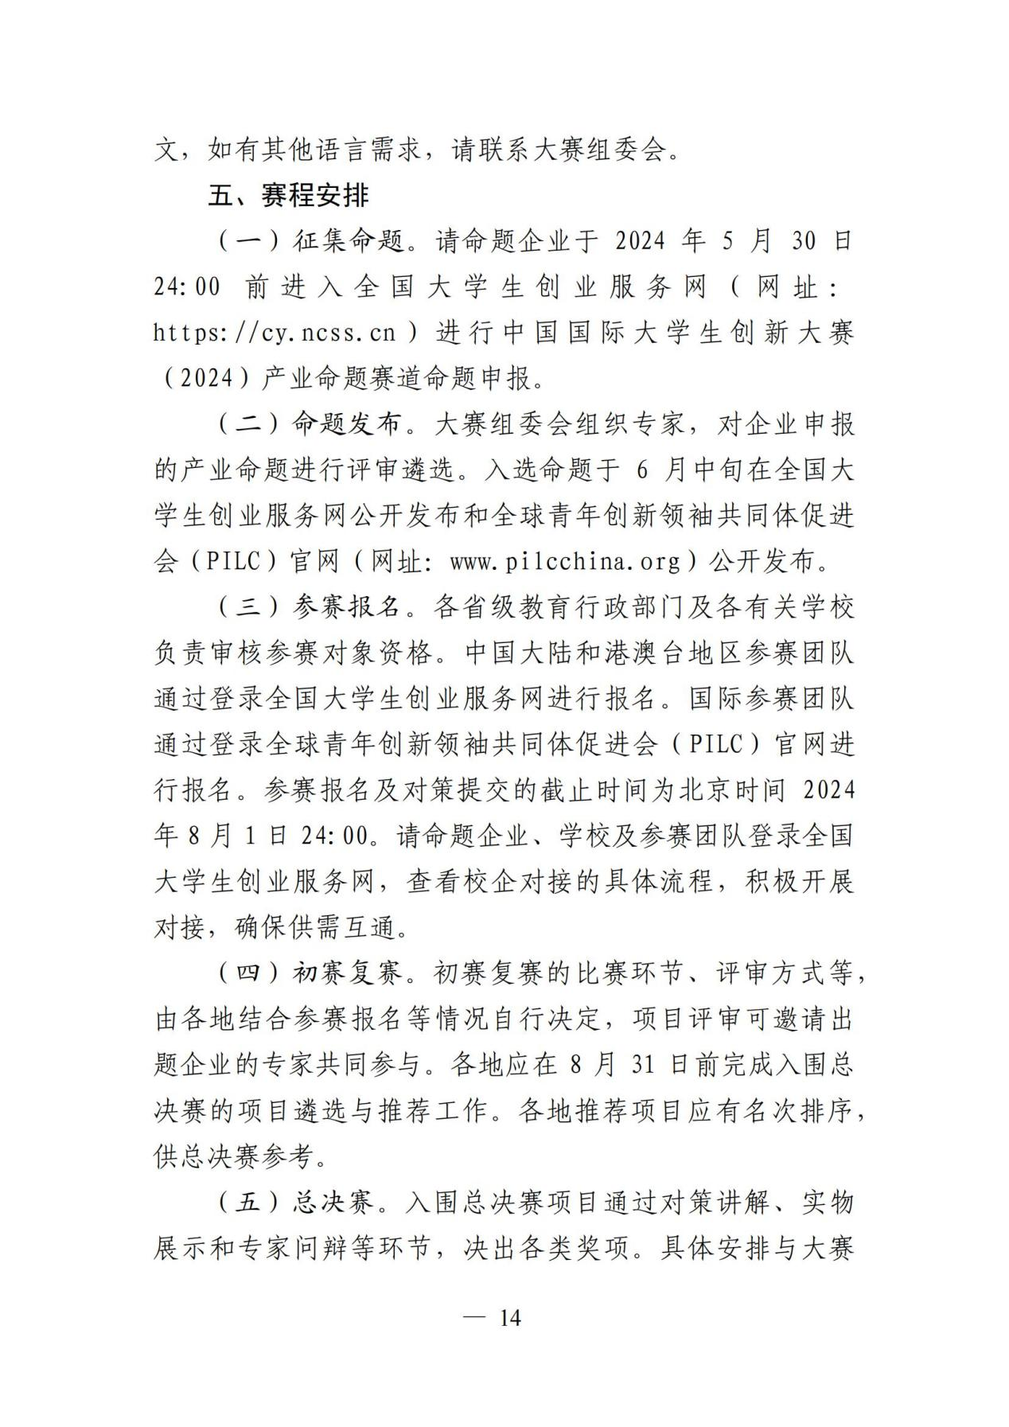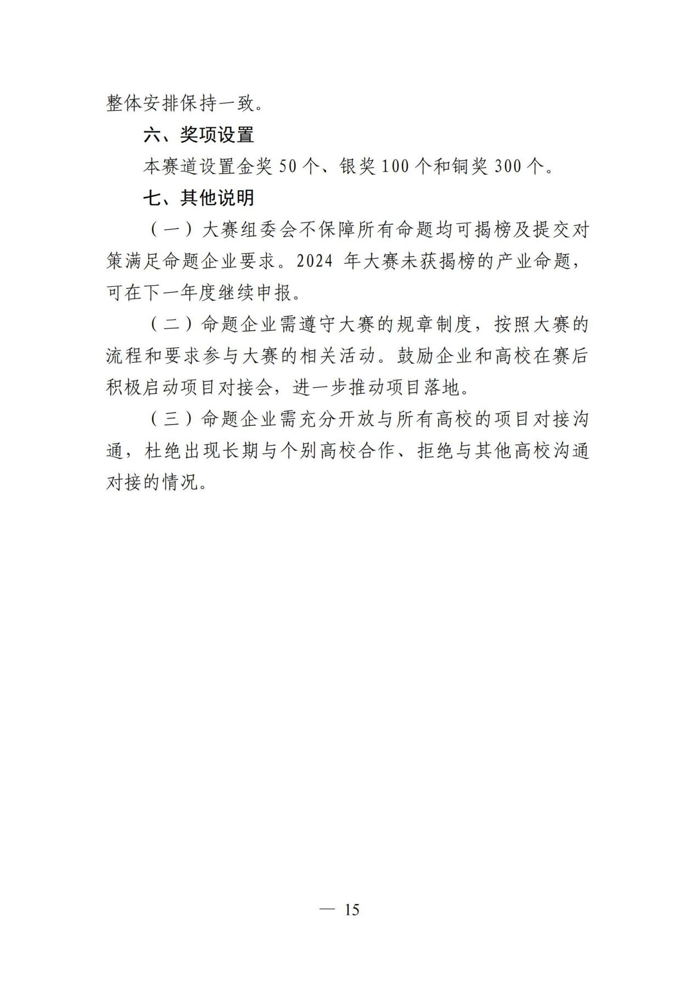

**附件5：**

**中国国际大学生创新大赛（2024）校赛报名项目汇总表**

学 院 ： 学院联系人： 联系电话：

|  |  |  |  |  |  |  |
| --- | --- | --- | --- | --- | --- | --- |
| 序号 | 项目名称 | 项目组别  (xx赛道xx组） | 项目负责人 | 联系电话 | 团队成员 | 指导老师 |
|  |  |  |  |  |  |  |
|  |  |  |  |  |  |  |
|  |  |  |  |  |  |  |

注：职教赛道：1.创意组 2.创业组

高教主赛道：1.本科生创意组 2.本科生创业组

青年红色筑梦之旅赛道：1.公益组 2.创意组 3.创业组

**附件6：**

**中国国际大学生创新大赛（2024）**

**校赛报名分配表**

|  |  |  |  |  |  |
| --- | --- | --- | --- | --- | --- |
| 学院 | 第一批  高教 | 第一批  红旅 | 第一批  职教 | 第一批  总项目数 | 第二批复活赛项目 |
| 航海学院 | 5 | 70 | 700 | 775 | 40 |
| 护理学院 | 2 | 50 | 440 | 492 | 40 |
| 机电学院 | 6 | 80 | 710 | 796 | 40 |
| 建筑学院 | 3 | 50 | 540 | 593 | 50 |
| 教育学院 | 2 | 85 | 755 | 842 | 50 |
| 经管学院 | 4 | 100 | 910 | 1014 | 60 |
| 信工学院 | 2 | 90 | 830 | 922 | 50 |
| 艺术学院 | 7 | 20 | 210 | 237 | 10 |

注：第一批项目报名截止时间为6月6日，第二批报名时间为7月1日-7月10日。